TRƯỜNG CAO ĐẲNG FPT POLYTECHNIC

---🙠🕮🙢---
BÁO CÁO DỰ ÁN 1
DỰ BÁO NHIỆT ĐỘ TRUNG BÌNH THEO THÁNG
TẠI CÁC THÀNH PHỐ TRÊN THẾ GIỚI
TRONG 12 THÁNG TIẾP THEO
Giáo viên hướng dẫn: NGUYỄN VĂN LONG
Sinh viên thực hiện:
Nhóm: 5 – Lớp: AI21302
Thành viên:
LƯƠNG MINH KIỆT_PS49748_LEADER
CAO TẤN PHÁT_PS49538_DATABASE
LÊ BÁ HIỀN_ PS48829_DATA ANALYST
VÒNG TÍN PHÚ_PS49760_WEB/API
TRẦN DUY ÂN_PS49335_TRAIN AI/ML
TP Hồ Chí Minh – 2026
MỤC LỤC
LỜI MỞ ĐẦU 6
NHẬN XÉT CỦA GIẢNG VIÊN 8
NHẬN XÉT CỦA HỘI ĐỒNG PHẢN BIỆN 9
Chương 1. Phân tích ý tưởng và bài toán nghiên cứu 10
1.1. Bối cảnh dự án 10
1.2. Phân tích mô hình SWOT 11
1.3. Mục tiêu nghiên cứu 13
1.4. Giới thiệu Dataset 14
1.5. Giới thiệu công nghệ 16
Chương 2. Xây dựng pipeline và tiền xử lý dữ liệu 18
2.1. Phân chia kiến trúc Pipeline (SQL vs Python) 18
2.1.1. Tầng xử lý dữ liệu lớn (PostgreSQL - Data Engineering Layer): 19
2.1.2. Tầng xử lý nâng cao (Python - Data Science Layer): 19
2.1.3. Cơ chế điều phối (Orchestration): 20
2.2. Quy trình tích hợp và Thiết kế cơ sở dữ liệu 20
2.2.1. Quy trình xử lý dữ liệu 20
2.2.2. Đọc và tích hợp các file dữ liệu 21
2.2.3. Merge và Join dữ liệu 21
2.2.4. Kiểm tra dữ liệu sau tích hợp 21
2.3. Thiết kế cơ sở dữ liệu và xử lý bằng PostgreSQL2.3.1. Thiết kế bảng dữ liệu 22
2.3.2. Tạo bảng và Import dữ liệu 22
2.3.3. Truy vấn và kết hợp dữ liệu 22
2.3.4. View và Aggregation 23
2.3.5. Index và tối ưu truy vấn 23
2.4. Làm sạch và đánh giá chất lượng dữ liệu bằng Python 24
2.4.1. Phân tích dữ liệu thiếu 24
2.4.2. Xử lý Missing Values 24
2.4.3. Kết quả xử lý Missing Values 25
2.4.4. Phát hiện Outliers 25
2.4.5. Phân tích và quyết định đối với Outliers 25
2.5. Kịch bản kiểm thử dữ liệu (Data Validation / Unit Test) 26
2.5.1. Kiểm tra dữ liệu thiếu 26
2.5.2. Kiểm tra dữ liệu trùng lặp 26
2.5.3. Kiểm tra kiểu dữ liệu 26
2.5.4. So sánh dữ liệu trước và sau xử lý 26
Nhóm so sánh dữ liệu trước và sau xử lý: số dòng giảm từ 5.637.812 xuống 5.579.085; 58.727 dòng thiếu biến mục tiêu được loại bỏ; không còn missing ở target, duplicate hoặc giá trị sai miền trong các cột cốt lõi. 26
2.5.5. Xuất dữ liệu phục vụ Machine Learning 26
Chương 3. Khai phá tri thức và kỹ thuật tính năng 27
3.1. Khám phá dữ liệu – EDA 27
3.1.1. Phân tích phân bố dữ liệu 27
3.1.2. Phân tích nhiệt độ theo thời gian 28
3.1.3. Phân tích nhiệt độ theo khu vực 28
3.1.4. Phân tích nhiệt độ tại các thành phố 29
3.1.5. Nhận xét từ EDA 30
3.2. Phân tích thống kê 30
3.2.1. Các chỉ số thống kê cơ bản 30
3.2.2. Phân tích xu hướng nhiệt độ 31
3.2.3. Phân tích sự biến động 31
3.2.4. Phân tích mối quan hệ giữa các biến 31
3.3. Feature Engineering 31
3.3.1. Xác định mục tiêu Feature Engineering 31
3.3.2. Xây dựng các Feature theo thời gian 32
3.3.3. Xây dựng các Feature nhiệt độ 32
3.3.4. Xây dựng tối thiểu 10 Feature mới 33
3.3.5. Đánh giá các Feature 34
3.4. Trực quan hóa và khai phá Insights 34
3.4.1. Trực quan hóa xu hướng nhiệt độ 34
3.4.2. So sánh giữa các khu vực và thành phố 35
3.4.3. Trực quan hóa các Feature mới 36
3.4.4. Các Insights quan trọng 37
3.4.5. Ý nghĩa của các Insights đối với bài toán dự báo 37
Chương 4. Mô hình hóa và dự báo 38
4.1. Chuẩn bị dữ liệu cho mô hình 38
4.1.1. Xác định biến mục tiêu 38
Biến mục tiêu duy nhất là city_average_temperature, biểu diễn nhiệt độ trung bình của một vị trí thành phố trong tháng cần dự đoán. 38
4.1.2. Xác định biến đầu vào 38
4.1.3. Chia tập Train, Validation và Test theo thời gian 38
Dữ liệu được chia theo thứ tự thời gian, không dùng random split. Trong chế độ chạy tiết kiệm tài nguyên, Notebook 06 sử dụng 750.000 dòng train trong giai đoạn 1863–1983, 200.000 dòng validation trong giai đoạn 1984–1993 và 200.000 dòng test trong giai đoạn 1994–2013. 38
4.1.4. Chuẩn hóa dữ liệu 38
4.2. Xây dựng mô hình Machine Learning 39
4.2.1. Lựa chọn thuật toán 39
4.2.2. Huấn luyện mô hình 39
4.2.3. Cấu hình và kiểm soát mô hình 39
4.2.4. Lưu mô hình 39
4.3. Đánh giá hiệu suất mô hình 40
4.3.1. Các chỉ số đánh giá 40
4.3.2. Kết quả trên tập Test 40
4.3.3. So sánh các mô hình 41
4.3.4. Lựa chọn mô hình phù hợp 41
4.4. Dự báo nhiệt độ 42
4.4.1. Quy trình dự báo 42
4.4.2. Dự báo nhiệt độ tại các thành phố lớn 42
4.4.3. Dự báo xu hướng trong 20 năm tới 42
4.4.4. Trực quan hóa kết quả dự báo 42
4.5. Phân tích kết quả dự báo 43
4.5.1. Xu hướng nhiệt độ dự báo 43
4.5.2. So sánh kết quả giữa các thành phố 43
4.5.3. Ý nghĩa của kết quả 43
4.5.4. Các vấn đề và giới hạn của dự báo 43
Chương 5. Quản trị dự án và phối hợp nhóm 44
5.1. Phân chia vai trò và nhiệm vụ 44
5.1.1. Vai trò của từng thành viên 44
5.1.2. Phân công công việc 44
5.1.3. Trách nhiệm của từng thành viên 44
5.2. Kế hoạch và tiến độ triển khai 45
5.2.1. Phạm vi và thời gian thực hiện 45
5.2.2. Kế hoạch 18 ngày 45
5.2.3. Phân bổ 2 giờ mỗi ngày 45
5.2.4. Theo dõi tiến độ 45
5.2.5. Xử lý các vấn đề phát sinh 46
5.3. Quản lý mã nguồn và phiên bản trên Git/GitHub 46
5.3.1. Cấu trúc Repository 46
5.3.2. Chiến lược Branching 47
5.3.3. Commit và Pull Request 47
5.3.4. Review và Merge 47
5.3.5. Quản lý README và tài liệu 47
5.4. Quy tắc cộng tác và đạo đức nghề nghiệp 47
5.4.1. Quy tắc làm việc nhóm 47
5.4.2. Quản lý mã nguồn chung 48
5.4.3. Minh bạch về nguồn tham khảo 48
5.4.4. Bảo đảm tiến độ và trách nhiệm 48
5.4.5. Hỗ trợ và phản biện trong nhóm 48
Chương 6. Tổng kết và triển khai dự án 49
6.1. Đóng gói dự án 49
6.1.1. Cấu trúc thư mục dự án 49
6.1.2. Các thành phần chính của dự án 49
6.1.3. File dữ liệu và mô hình 50
6.1.4. File requirements.txt 50
6.1.5. README.md 51
6.2. Hướng dẫn triển khai và sử dụng 51
6.2.1. Cài đặt môi trường 51
6.2.2. Cài đặt các thư viện 51
6.2.3. Kết nối PostgreSQL 51
6.2.4. Chạy Notebook 51
6.2.5. Chạy FastAPI 52
6.2.6. Chạy Streamlit Dashboard 52
6.3. Kết luận 52
6.3.1. Những kết quả đạt được 52
6.3.2. Mức độ hoàn thành mục tiêu 52
6.3.3. Giá trị của dự án 52
6.4. Hạn chế của dự án 53
6.4.1. Hạn chế về dữ liệu 53
6.4.2. Hạn chế trong tiền xử lý 53
6.4.3. Hạn chế của mô hình dự báo 53
6.4.4. Hạn chế về thời gian và nguồn lực 53
6.5. Hướng phát triển 53
6.5.1. Bổ sung dữ liệu 53
6.5.2. Cải thiện phương pháp xử lý dữ liệu 54
6.5.3. Thử nghiệm các mô hình AI nâng cao 54
6.5.4. Mở rộng phạm vi dự báo 54
6.5.5. Phát triển hệ thống trong thực tế 54

LỜI MỞ ĐẦU
Trong kỷ nguyên số hóa hiện nay, Khoa học Dữ liệu (Data Science) và Trí tuệ Nhân tạo (AI) không chỉ giới hạn trong lĩnh vực công nghệ mà còn đang góp phần giải quyết những thách thức cấp bách mang tính toàn cầu. Một trong số đó chính là biến đổi khí hậu và hiện tượng nóng lên của bề mặt Trái Đất. Việc thấu hiểu, kiểm soát và dự báo được xu hướng biến động nhiệt độ không chỉ mang ý nghĩa to lớn về mặt học thuật mà còn có giá trị thực tiễn sâu sắc đối với các chiến lược bảo vệ môi trường, phát triển kinh tế và xã hội.
Nhận thức được tầm quan trọng đó, Nhóm 5 chúng em đã thống nhất lựa chọn đề tài "Dự đoán nhiệt độ bề mặt Trái Đất" làm mục tiêu nghiên cứu cho môn học Dự án 1. Thông qua dự án này, nhóm kỳ vọng sẽ vận dụng một cách liền mạch các kiến thức chuyên ngành đã được học: từ việc thiết kế đường ống dữ liệu (Data Pipeline), phân tích khám phá (EDA), cho đến việc huấn luyện mô hình Machine Learning và triển khai thành một ứng dụng hoàn chỉnh.
Lời đầu tiên, chúng em xin gửi lời cảm ơn chân thành đến Ban Giám hiệu Trường Cao đẳng FPT Polytechnic đã luôn tạo ra một môi trường học tập thực tiễn, bám sát với nhu cầu của doanh nghiệp để sinh viên phát triển toàn diện. Đặc biệt, chúng em xin gửi lời tri ân sâu sắc đến Giảng viên hướng dẫn – Thầy Nguyễn Văn Long. Thầy không chỉ là người truyền đạt kiến thức mà còn luôn tận tình định hướng, tháo gỡ những vướng mắc kỹ thuật và đồng hành cùng nhóm trong suốt quá trình triển khai dự án.
Sản phẩm này là kết quả từ sự nỗ lực và phối hợp chặt chẽ của 5 thành viên trong nhóm, với các vai trò được phân nhiệm rõ ràng: Quản lý dự án, Thiết kế Cơ sở dữ liệu, Phân tích dữ liệu, Huấn luyện mô hình AI và Triển khai Web/API. Mặc dù đã cố gắng hết sức để tối ưu hóa hệ thống và mô hình, nhưng do những giới hạn nhất định về mặt thời gian và kinh nghiệm thực tiễn, đồ án chắc chắn vẫn còn những thiếu sót.
Chúng em rất mong nhận được những lời nhận xét, góp ý và đánh giá quý báu từ Thầy/Cô trong Hội đồng phản biện. Những phản hồi từ Thầy/Cô sẽ là nền tảng và bài học kinh nghiệm cực kỳ quý giá giúp chúng em hoàn thiện bản thân hơn trên con đường trở thành những kỹ sư Khoa học Dữ liệu trong tương lai.
Chúng em xin chân thành cảm ơn!

NHẬN XÉT CỦA GIẢNG VIÊN
…………………………………………………………………………………………………………………………………………………………………………………………………………………………………………………………………………………………………………………………………………………………………………………………………………………………………………………………………………………………………………………………………………………………………………………………………………………………………………………………………………………………………………………………………………………………………………………………………………………………………………………………………………………………………………………………………………………………………………………………………………………………………………………………………………………………………………………………………………………………………………………………………………………………………………………………………………………………………………………………………………………………………………………………………………………………………………………………………………………………………………………………………………………………………………………………………………………………………………………………………………………………………………………………………………………………………………………………………………………………………………………………………………………………………………………………………………………………………………………………………………………………………………………………………………………………………………………………………………………………………………………………………………………………………………………………………………………………………………………………………………………………………………………………………………………………………………………………………………………………………………………………………………………… Giảng viên hướng dẫn ký, ghi rõ họ tên

NHẬN XÉT CỦA HỘI ĐỒNG PHẢN BIỆN
………………………………………………………………………………………………………………………………………………………………………………………………………………………………………………………………………………………………………………………………………………………………………………………………………………………………………………………………………………………………………………………………………………………………………………………………………………………………………………………………………………………………………………………………………………………………………………………………………………………………………………………………………………………………………………………………………………………………………………………………………………………………………………………………………………………………………………………………………………………………………………………………………………………………………………………………………………………………………………………………………………………………………………………………………………………………………………………………………………………………………………………………………………………………………………………………………………………………………………………………………………………………………………………………………………………………………………………………………………………………………………………………………………………………………………………………………………………………………………………………………………………………………………………………………………………………………………………………………………………………………………………………………………………………………………………………………………………………………………………………………………………………………………………………………………………… HĐ phản biện ký, ghi rõ họ tên

Chương 1. Phân tích ý tưởng và bài toán nghiên cứu

1.1. Bối cảnh dự án
Biến đổi khí hậu và sự nóng lên toàn cầu đang là những vấn đề cấp bách mang tính thời sự trên toàn thế giới. Để thấu hiểu và phân tích sâu sắc hiện tượng này, nhóm chúng em đã quyết định lựa chọn đề tài "Dự đoán nhiệt độ bề mặt Trái Đất" dựa trên bộ dữ liệu "Climate Change: Earth Surface Temperature Data". Đây là một bộ dữ liệu rất nổi tiếng trong các lĩnh vực Phân tích dữ liệu, Học máy, Khoa học Khí hậu và Phân tích chuỗi thời gian. Bối cảnh ra đời của bộ dữ liệu này xuất phát từ nghiên cứu Berkeley Earth Surface Temperature Study, được tổng hợp khổng lồ từ 1,6 tỷ báo cáo nhiệt độ lấy từ 16 kho dữ liệu có sẵn từ trước.
Lý do lựa chọn bộ Dataset:
Nhóm quyết định chọn bộ dữ liệu này làm nền tảng cho Dự án 1 vì những đặc điểm nổi bật mang tính thực tế cao:
- Bộ dữ liệu phản ánh sự thay đổi nhiệt độ trong lịch sử dài hạn của Trái Đất, cung cấp chuỗi thời gian ở độ phân giải cao với dữ liệu toàn cầu bắt đầu từ năm 1850, và một số chuỗi dữ liệu đất liền có thể truy xuất ngược về tận năm 1750.
- Cấu trúc dữ liệu bao gồm nhiều cấp độ địa lý đa dạng, cho phép phân tích khí hậu từ mức toàn cầu, quốc gia, bang, cho đến các thành phố lớn và thành phố chi tiết.
- Dữ liệu mang yếu tố chuỗi thời gian (time-series) rất mạnh, vô cùng phù hợp để học tập và thực hành phân tích xu hướng dài hạn, tính mùa vụ (seasonality) và dự báo cơ bản.
- Bên cạnh giá trị nhiệt độ trung bình, dữ liệu còn cung cấp độ bất định (uncertainty) biểu diễn khoảng tin cậy 95%, giúp giải thích mức độ tin cậy của các kết quả phân tích khoa học thay vì chỉ là những con số tuyệt đối.
Tầm quan trọng của việc giải quyết bài toán này trong ngành AI:
Ứng dụng Trí tuệ Nhân tạo vào phân tích môi trường đang là xu hướng tất yếu. Việc giải quyết bài toán dự đoán nhiệt độ trong dự án này mang lại những giá trị cốt lõi sau:
- Đây là một bài toán thực tiễn đóng góp lớn cho các lĩnh vực như Phân tích Khí hậu, Khoa học Môi trường, và Nghiên cứu Chính sách.
- Thông qua dự án, nhóm phải đối mặt với thách thức dự đoán nhiệt độ trung bình của thành phố ở tháng kế tiếp dựa trên thông tin địa lý, thời gian và lịch sử nhiệt độ đã quan sát.
- Quá trình giải quyết bài toán đòi hỏi phải vận dụng kỹ thuật AI để xử lý khối lượng dữ liệu lịch sử hơn 100 năm
- Kết quả của hệ thống AI sẽ cung cấp một mô hình dự báo xu hướng nóng lên của Trái Đất, từ đó giúp trực quan hóa tác động của biến đổi khí hậu và tạo cơ sở dữ liệu cho các cảnh báo môi trường trong tương lai.

1.2. Phân tích mô hình SWOT
Để triển khai dự án một cách hiệu quả và lường trước những rủi ro kỹ thuật, nhóm đã tiến hành phân tích mô hình SWOT đối với bộ dữ liệu "Climate Change: Earth Surface Temperature Data". Việc đánh giá này giúp xác định rõ các lợi thế sẵn có cũng như những rào cản cần vượt qua trong quá trình tiền xử lý và xây dựng mô hình học máy.
- Điểm mạnh (Strengths):
  - Nguồn dữ liệu có quy mô rất lớn và đa dạng biến.
  - Bộ dữ liệu được tổng hợp từ 1,6 tỷ báo cáo nhiệt độ, cung cấp cái nhìn lịch sử dài hạn kéo dài từ năm 1750 đến nay.
  - Dữ liệu được phân chia theo nhiều cấp độ địa lý cực kỳ chi tiết, bao gồm mức toàn cầu, quốc gia, bang, thành phố lớn và thành phố nói chung.
  - Bộ dữ liệu cung cấp sẵn cột độ bất định (uncertainty) thể hiện khoảng tin cậy 95% quanh giá trị trung bình, giúp các phân tích và đánh giá mô hình đạt độ tin cậy khoa học cao.
- Điểm yếu (Weaknesses):
  - Dữ liệu chứa nhiều nhiễu và có tỉ lệ khuyết thiếu (missing values) cao.
  - Sự khuyết thiếu dữ liệu mang tính hệ thống ở các giai đoạn lịch sử (ví dụ: các phép đo nhiệt độ cực đại, cực tiểu và nhiệt độ đại dương chỉ bắt đầu từ năm 1850).
  - Phạm vi thời gian ghi nhận không đồng bộ giữa các tệp dữ liệu (ví dụ: dữ liệu theo quốc gia bắt đầu từ 1743, trong khi dữ liệu theo thành phố chi tiết chỉ bắt đầu từ 1863), gây khó khăn trong việc đồng bộ hóa và nối bảng.
- Cơ hội (Opportunities):
  - Dự án mang lại cơ hội lớn để khám phá ra những quy luật ẩn về xu hướng nóng lên toàn cầu theo không gian và thời gian.
  - Dựa trên chuỗi thời gian lịch sử >100 năm, nhóm có cơ hội xây dựng mô hình AI nhằm dự báo rủi ro dự đoán nhiệt độ trung bình của thành phố ở tháng kế tiếp dựa trên thông tin địa lý, thời gian và lịch sử nhiệt độ đã quan sát.
  - Kết quả phân tích có giá trị ứng dụng mạnh mẽ trong các bài toán thực tế thuộc lĩnh vực Khoa học Môi trường và Nghiên cứu Chính sách.
- Thách thức (Threats):
  - Thách thức lớn nhất nằm ở việc xử lý hiệu năng khi Joining các bảng dữ liệu lớn.
  - Bảng dữ liệu chi tiết theo thành phố có dung lượng khổng lồ với hơn 8 triệu dòng, đòi hỏi nhóm phải sử dụng đúng các kỹ thuật nối bảng và tối ưu hóa bộ nhớ nghiêm ngặt để tránh làm quá tải hệ thống hoặc mất mát thông tin.

1.3. Mục tiêu nghiên cứu
Dự án này được thực hiện với mục tiêu chính là phân tích sự thay đổi nhiệt độ bề mặt Trái Đất theo thời gian tại nhiều cấp độ phân bổ địa lý khác nhau (quốc gia, bang, thành phố và các khu vực lớn) nhằm tìm hiểu sâu sắc về xu hướng biến đổi khí hậu. Để định hướng rõ ràng cho toàn bộ quá trình khai phá dữ liệu và xây dựng mô hình, dự án cần trả lời được các câu hỏi nghiên cứu cụ thể và đạt được những mục tiêu về sản phẩm đầu ra như sau:
Các câu hỏi nghiên cứu cụ thể:
- Nhiệt độ trung bình toàn cầu và nhiệt độ tại các khu vực cụ thể (quốc gia, thành phố) đã biến đổi như thế nào trong suốt chiều dài lịch sử được ghi nhận?
- Thông qua việc so sánh mức tăng nhiệt độ giữa các khu vực, quốc gia hoặc thành phố nào đang có xu hướng nóng lên nhanh nhất và chịu tác động rõ rệt nhất từ biến đổi khí hậu?
- Dựa trên dữ liệu lịch sử kéo dài hơn 100 năm, dự đoán nhiệt độ trung bình của thành phố ở tháng kế tiếp dựa trên thông tin địa lý, thời gian và lịch sử nhiệt độ đã quan sát sẽ diễn ra theo kịch bản và xu hướng nào?
Mục tiêu về giải pháp và sản phẩm đầu ra:
- Về xử lý dữ liệu: Đánh giá các giá trị thiếu theo vai trò của từng cột; loại bỏ những dòng thiếu biến mục tiêu city_average_temperature, đồng thời giữ lại các giá trị thiếu mang tính cấu trúc ở các cột bổ trợ và tạo cờ phản ánh khả năng dữ liệu
- Về mô hình hóa: Xây dựng và huấn luyện thành công mô hình dự báo xu hướng nóng lên của Trái Đất, đáp ứng được thách thức dự báo nhiệt độ tương lai.
- Về triển khai ứng dụng (AI Product): Xây dựng hệ thống ứng dụng web đơn giản tích hợp dashboard trực quan (interactive), cho phép người dùng bình thường tương tác (filter, chọn thời gian, nhóm dữ liệu), nhập dữ liệu đầu vào và nhận kết quả dự đoán/gợi ý một cách dễ dàng.

1.4. Giới thiệu Dataset
Bộ dữ liệu sử dụng trong dự án mang tên "Climate Change: Earth Surface Temperature Data", được truy xuất từ nền tảng Kaggle. Nguồn gốc cốt lõi của bộ dữ liệu này xuất phát từ nghiên cứu Berkeley Earth Surface Temperature Study, trong đó các nhà khoa học đã dày công tổng hợp từ 1,6 tỷ báo cáo nhiệt độ thuộc 16 kho lưu trữ dữ liệu khác nhau trên toàn thế giới.
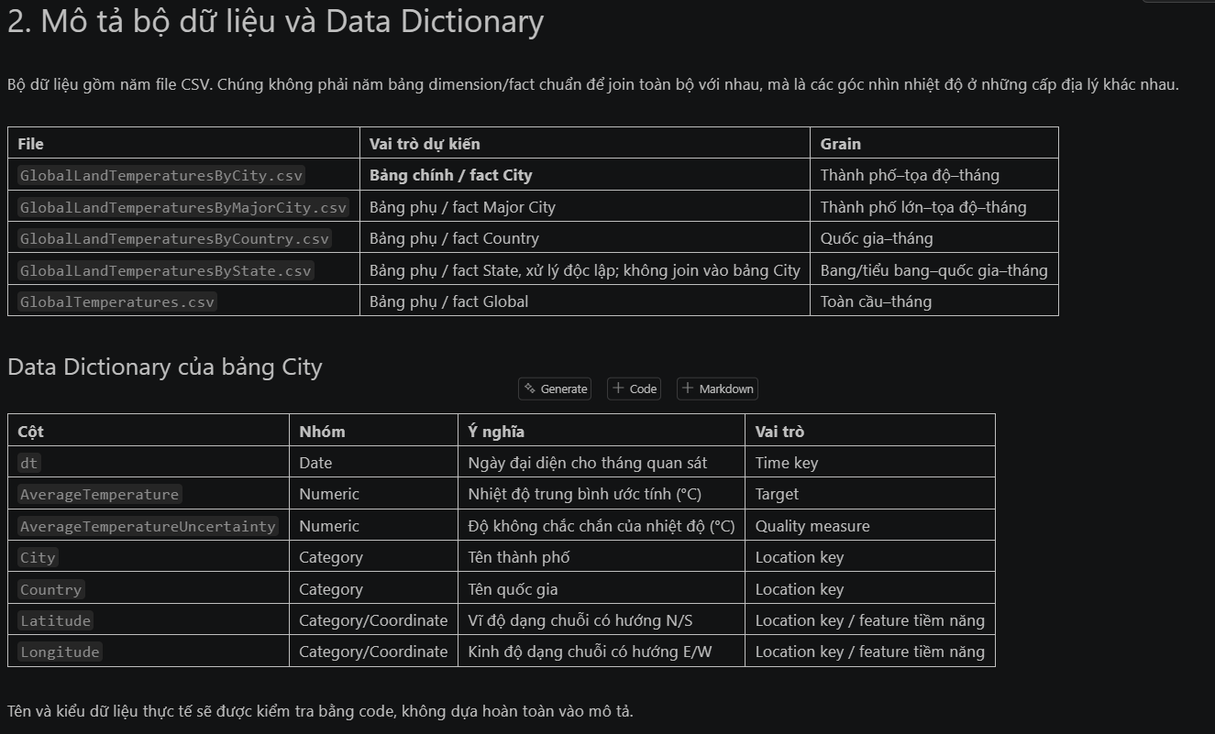
Cấu trúc tổng quan: Không giống như các bộ dữ liệu quan hệ nối khóa phức tạp thông thường, bộ dữ liệu này được cấu trúc thành 5 tệp tin CSV độc lập, phân chia rõ ràng theo các cấp độ địa lý từ khái quát đến chi tiết. Qua quá trình khám phá dữ liệu ban đầu (Data Understanding), năm tệp CSV chứa tổng cộng 10.064.718 dòng dữ liệu. Trong đó, GlobalLandTemperaturesByCity.csv là bảng chính với 8.599.212 dòng.Chi tiết quy mô và phạm vi thời gian của 5 tệp dữ liệu:
- GlobalTemperatures.csv (Mức toàn cầu): Gồm 3.192 dòng và 9 cột. Phạm vi dữ liệu kéo dài từ tháng 01/1750 đến tháng 12/2015.
- GlobalLandTemperaturesByCountry.csv (Mức quốc gia): Gồm 577.462 dòng và 4 cột. Phạm vi dữ liệu kéo dài từ tháng 11/1743 đến tháng 09/2013.
- GlobalLandTemperaturesByState.csv (Mức bang): Gồm 645.675 dòng và 5 cột. Phạm vi dữ liệu kéo dài từ tháng 11/1743 đến tháng 09/2013.
- GlobalLandTemperaturesByMajorCity.csv (Mức thành phố lớn): Gồm 239.177 dòng và 7 cột. Phạm vi dữ liệu kéo dài từ tháng 11/1743 đến tháng 09/2013.
- GlobalLandTemperaturesByCity.csv (Mức thành phố chi tiết): Gồm 8.599.212 dòng và 7 cột, bao phủ thời gian từ tháng 11/1743 đến tháng 09/2013. Đây là bảng chính của dự án, gồm 159 quốc gia và 3.448 tên thành phố. Sau khi được xử lý trong PostgreSQL, dữ liệu City được giới hạn còn 50 quốc gia có số bản ghi nhiều nhất và giai đoạn 01/1863–09/2013, tạo thành 5.637.812 dòng phục vụ các bước tiếp theo.
Các trường dữ liệu (Features) trọng tâm:
- dt: Thời điểm ghi nhận quan trắc nhiệt độ (định dạng theo tháng, năm).
- AverageTemperature (hoặc LandAverageTemperature): Nhiệt độ trung bình ước tính trên đất liền, tính bằng đơn vị độ C (°C).
- AverageTemperatureUncertainty: Độ bất định (mức độ không chắc chắn) của ước tính nhiệt độ. Mức này biểu diễn khoảng tin cậy 95% quanh giá trị trung bình, giá trị càng lớn cho thấy độ tin cậy của lịch sử đo lường càng thấp.
- Các biến phân bổ không gian: Country (Quốc gia), State (Bang), City (Thành phố), Latitude (Vĩ độ), Longitude (Kinh độ).
- Các biến toàn cầu mở rộng (chỉ có ở tệp Global): LandMaxTemperature (Nhiệt độ cực đại trung bình), LandMinTemperature (Nhiệt độ cực tiểu trung bình), LandAndOceanAverageTemperature (Nhiệt độ trung bình kết hợp cả đất liền và đại dương).

1.5. Giới thiệu công nghệ
Để giải quyết bài toán và đáp ứng các tiêu chí kỹ thuật phức tạp của dự án, Nhóm 5 đã lựa chọn và xây dựng một hệ sinh thái công nghệ (Tech Stack) chuyên nghiệp, được phân chia rõ ràng theo từng giai đoạn của đường ống dữ liệu (Data Pipeline):
- Hệ quản trị Cơ sở dữ liệu (PostgreSQL): Đóng vai trò là nền tảng lưu trữ và tiền xử lý dữ liệu thô. Trong dự án này, PostgreSQL được ưu tiên sử dụng để giải quyết thách thức về dữ liệu lớn, thực hiện trực tiếp các thao tác chuyên sâu như kết nối bảng (Join), gom cụm (Aggregation), lọc (Filtering) và đánh chỉ mục (Indexing) nhằm tối ưu hóa hiệu năng.
- Ngôn ngữ lập trình và Thư viện Khoa học Dữ liệu (Python): Python đóng vai trò là lõi xử lý phân tích và học máy. Ngôn ngữ này được sử dụng cho giai đoạn xử lý nâng cao bao gồm tạo biến phái sinh (Feature Engineering), làm sạch dữ liệu dựa trên thống kê (Statistical Cleaning) và xây dựng mô hình (Modeling). Nhóm sử dụng pandas và NumPy để xử lý dữ liệu; Matplotlib và Seaborn để trực quan hóa; Scikit-learn, XGBoost và Joblib để xây dựng, đánh giá và lưu mô hình.
- Công cụ triển khai Ứng dụng Web (Web Framework): Nhằm đáp ứng tiêu chí chuyển đổi kết quả dự báo thành một sản phẩm AI (AI Product) thực tế, nhóm lựa chọn sử dụng các framework như Streamlit và FastAPI để xây dựng ứng dụng web. Công cụ này cho phép tạo ra các Dashboard trực quan, hỗ trợ người dùng cuối tương tác, lọc dữ liệu, nhập đầu vào và nhận gợi ý/dự báo một cách dễ dàng.
- Quản trị mã nguồn và Điều phối dự án (Git/GitHub): Để đảm bảo sự phối hợp nhịp nhàng giữa các thành viên, nhóm áp dụng chiến lược quản lý phiên bản nghiêm ngặt trên Git/GitHub với cấu trúc phân nhánh rõ ràng (Main/Feature). Toàn bộ quá trình lập kế hoạch, phân chia tác vụ và theo dõi tiến độ đều được tích hợp quản lý trực tiếp thông qua hệ thống của GitHub (như GitHub Issues, tính năng Projects và lịch sử Commit), giúp đảm bảo tính đồng bộ cao nhất giữa tiến độ phát triển và mã nguồn dự án.

Chương 2. Xây dựng pipeline và tiền xử lý dữ liệu

2.1. Phân chia kiến trúc Pipeline (SQL vs Python)
Bộ dữ liệu "Climate Change: Earth Surface Temperature Data" có quy mô rất lớn, với tệp chi tiết nhất (GlobalLandTemperaturesByCity.csv) lên tới 8.599.212 bản ghi. Nếu tiến hành nạp toàn bộ tập dữ liệu thô này trực tiếp vào bộ nhớ RAM để xử lý bằng Python, hệ thống sẽ đối mặt với nguy cơ quá tải bộ nhớ (Out of Memory) và sụt giảm hiệu năng nghiêm trọng. Do đó, để tối ưu hóa tài nguyên và đảm bảo tính ổn định, nhóm đã quyết định phân chia pipeline tiền xử lý thành 2 phân hệ kiến trúc rõ ràng: Tầng xử lý dữ liệu lớn (PostgreSQL) và Tầng xử lý nâng cao (Python).
Sơ đồ tổ chức file:
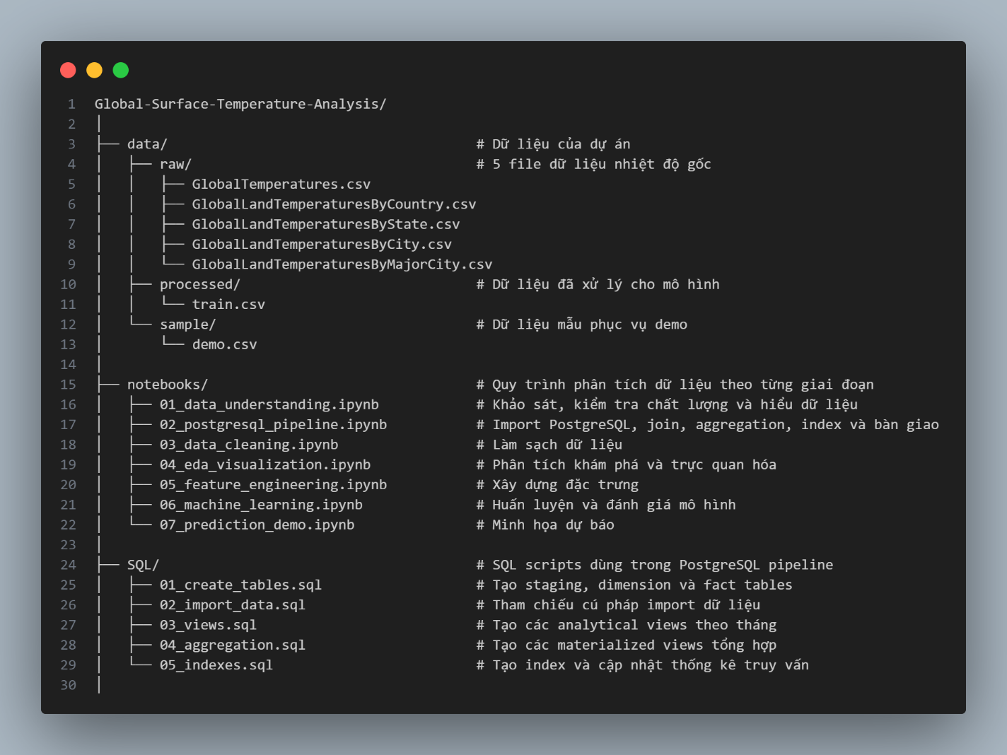

2.1.1. Tầng xử lý dữ liệu lớn (PostgreSQL - Data Engineering Layer):
Pipeline PostgreSQL tiếp nhận trực tiếp 4 tệp CSV: Global, Country, City và Major City. Tệp State được khảo sát trong Notebook 01 nhưng không được đưa vào mô hình dữ liệu PostgreSQL hiện tại. Toàn bộ các tác vụ thao tác dữ liệu lớn được thiết kế thành các kịch bản (scripts) riêng biệt trong thư mục SQL/ và được thực thi hoàn toàn bằng động cơ của PostgreSQL, bao gồm:
- Tạo cấu trúc và Nạp dữ liệu (01_create_tables.sql, 02_import_data.sql): Sử dụng lệnh COPY để nạp luồng dữ liệu thô vào các bảng Staging (tạm thời) với tốc độ cao, tránh việc Python phải nạp từng dòng.
- Kết nối dữ liệu (Joining) và Khung nhìn phân tích (03_views.sql): Xử lý việc chuẩn hóa, bóc tách thành mô hình Dimension/Fact và kết nối (Join) các bảng quy mô lớn ở cấp độ cơ sở dữ liệu để tận dụng tối đa khả năng xử lý I/O của PostgreSQL.
- Tổng hợp dữ liệu (04_aggregation.sql): Gom cụm dữ liệu (Aggregation) từ mức tháng lên mức năm/thập kỷ và lưu trữ dưới dạng Materialized Views, giúp tăng tốc độ truy xuất đáng kể mà không cần quét lại dữ liệu thô.
- Tối ưu hóa hiệu năng (05_indexes.sql): Thiết lập các chỉ mục (Indexing) trên các trường thời gian và địa lý để loại bỏ nút thắt cổ chai khi truy vấn hàng triệu dòng.

2.1.2. Tầng xử lý nâng cao (Python - Data Science Layer):
Sau khi dữ liệu đã được tinh chế, chuẩn hóa cấu trúc và giảm tải dung lượng tại tầng PostgreSQL, Python sẽ tiếp nhận các Khung nhìn (Views) này để thực hiện các tác vụ phân tích chuyên sâu. Toàn bộ quy trình này được triển khai trong thư mục notebooks_v1 bao gồm:
- Làm sạch chuyên sâu (03_data_cleaning.ipynb): Sử dụng Pandas và NumPy để chuẩn hóa kiểu dữ liệu, kiểm tra duplicate, giá trị sai miền, missing values và outlier. Các dòng thiếu biến mục tiêu bị loại bỏ; các outlier có cơ sở về mùa vụ và địa lý được giữ lại kèm cờ nhận diện.
- Kỹ thuật đặc trưng và Trực quan hóa (04_eda_visualization.ipynb, 05_feature_engineering.ipynb): Sử dụng Pandas để thao tác linh hoạt trên Dataframe, tạo ra các biến phái sinh phức tạp (Feature Engineering) và vẽ các biểu đồ phân phối, tương quan.
- Mô hình hóa (06_machine_learning.ipynb): Đây là giới hạn mà SQL không thể thực hiện tốt. Tầng Python sẽ đảm nhận việc xây dựng, huấn luyện và đánh giá mô hình học máy (Machine Learning) để dự báo nhiệt độ tương lai.

2.1.3. Cơ chế điều phối (Orchestration):
Để hai tầng này giao tiếp mượt mà, nhóm sử dụng kịch bản 02_postgresql_pipeline.ipynb làm bộ điều phối (Orchestrator). Notebook trình bày tuần tự các khối lệnh PostgreSQL dùng để tạo bảng, nhập dữ liệu, cắt dữ liệu, chuẩn hóa dimension/fact, tạo view, aggregation, index và thực hiện final audit. Các lệnh chính được thực thi trực tiếp trong Query Tool của pgAdmin 4, đồng thời chạy các kịch bản kiểm thử (Unit Test) để đảm bảo chất lượng dữ liệu trước khi chính thức chuyển giao cho tầng Python xử lý làm sạch.

2.2. Quy trình tích hợp và Thiết kế cơ sở dữ liệu

2.2.1. Quy trình xử lý dữ liệu
Pipeline dữ liệu được xây dựng theo trình tự:
Dữ liệu CSV thô → Khảo sát dữ liệu → Import PostgreSQL → Cắt dữ liệu City → Chuẩn hóa dimension/fact → Join và Aggregation → Làm sạch bằng Python → EDA → Feature Engineering → Machine Learning
Việc xây dựng pipeline theo từng bước giúp nhóm dễ dàng kiểm soát dữ liệu và xác định lỗi nếu xảy ra trong quá trình xử lý.

2.2.2. Đọc và tích hợp các file dữ liệu
Bốn tệp CSV được nhập vào staging tables bằng lệnh PostgreSQL COPY. Python chỉ được dùng để kiểm tra môi trường và kết nối, không đảm nhận việc nhập dữ liệu chính. Trước khi tích hợp, nhóm kiểm tra tên cột, kiểu dữ liệu và các trường có khả năng sử dụng để liên kết.
Những trường có cách biểu diễn không đồng nhất được chuẩn hóa trước khi thực hiện các bước kết hợp. Điều này giúp hạn chế tình trạng dữ liệu bị bỏ sót hoặc kết hợp sai.

2.2.3. Merge và Join dữ liệu
Trong trường hợp thông tin cần thiết nằm ở nhiều bảng, nhóm thực hiện Merge/Join dựa trên các trường liên kết phù hợp.
Một vấn đề cần chú ý là xung đột khóa khi các bảng có kiểu dữ liệu hoặc cách biểu diễn khóa khác nhau. Nhóm kiểm tra và chuẩn hóa các trường liên quan trước khi Join nhằm đảm bảo dữ liệu sau kết hợp chính xác.
Đối với dữ liệu có kích thước lớn, việc lựa chọn cách Join và chỉ giữ lại những trường cần thiết cũng giúp hạn chế việc sử dụng bộ nhớ không cần thiết.

2.2.4. Kiểm tra dữ liệu sau tích hợp
Sau mỗi lần Merge/Join, nhóm kiểm tra số lượng bản ghi, các trường dữ liệu và giá trị thiếu phát sinh.
Một số bản ghi được đối chiếu với dữ liệu gốc để kiểm tra xem quá trình tích hợp có làm mất hoặc nhân bản dữ liệu ngoài mong muốn hay không.
Sau khi cắt, staging_city có 5.637.812 dòng, 50 quốc gia, 3.119 vị trí thành phố, 1.809 mốc tháng và phạm vi từ 01/01/1863 đến 01/09/2013.

2.3. Thiết kế cơ sở dữ liệu và xử lý bằng PostgreSQL2.3.1. Thiết kế bảng dữ liệu
PostgreSQL được sử dụng làm hệ quản trị cơ sở dữ liệu cho dự án. Việc đưa dữ liệu vào PostgreSQL giúp nhóm quản lý Dataset có hệ thống và thuận tiện thực hiện các truy vấn, Join và Aggregation.
Cấu trúc bảng được thiết kế dựa trên các nhóm thông tin của Dataset và nhu cầu khai thác dữ liệu.

2.3.2. Tạo bảng và Import dữ liệu
Nhóm xây dựng các câu lệnh SQL để tạo bảng và Import dữ liệu từ các file CSV.
Các câu lệnh được tổ chức trong thư mục sql/, giúp quá trình xây dựng lại cơ sở dữ liệu có thể được thực hiện một cách thống nhất.
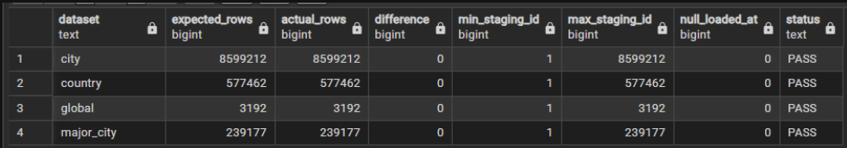

2.3.3. Truy vấn và kết hợp dữ liệu
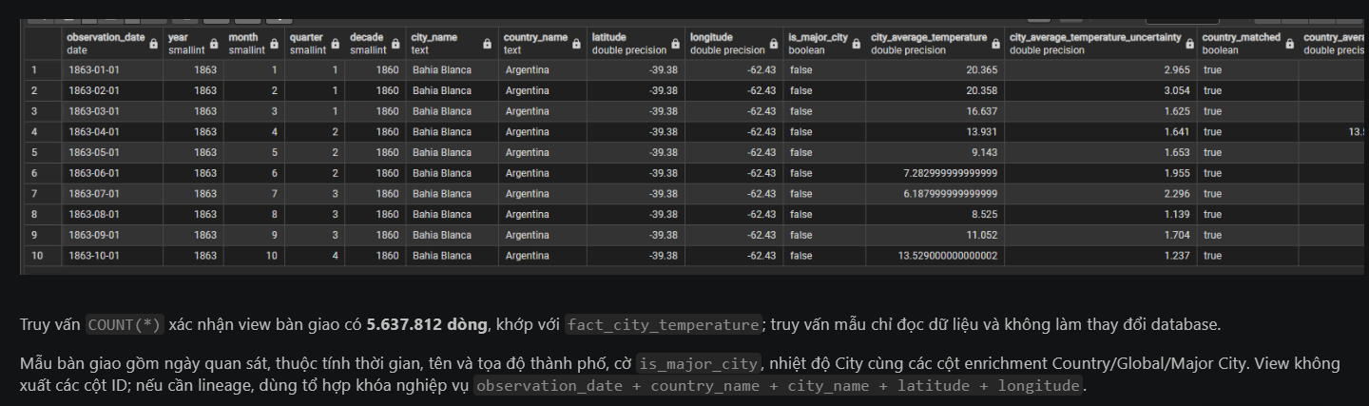
Sau khi Import, nhóm sử dụng SQL để truy vấn và khai thác dữ liệu. Các thao tác gồm lọc dữ liệu, Join, Group By và tính toán các giá trị thống kê.
Kết quả truy vấn được sử dụng làm nguồn dữ liệu cho quá trình phân tích tiếp theo.

2.3.4. View và Aggregation
Nhóm xây dựng các View cho những truy vấn cần sử dụng nhiều lần. Aggregation được sử dụng để tổng hợp nhiệt độ theo những tiêu chí phù hợp như thời gian, khu vực hoặc thành phố.
Cách tổ chức này giúp dữ liệu phục vụ EDA được chuẩn bị rõ ràng hơn và hạn chế việc thực hiện lại các truy vấn phức tạp.
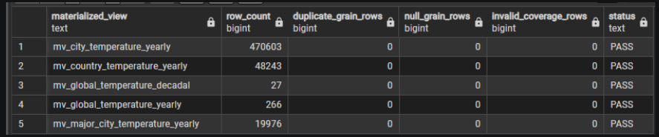

2.3.5. Index và tối ưu truy vấn
Đối với những trường thường xuyên được sử dụng để tìm kiếm hoặc Join, nhóm xem xét việc xây dựng Index nhằm cải thiện tốc độ truy vấn.
Nhóm có thể sử dụng EXPLAIN ANALYZE để kiểm tra cách PostgreSQL thực hiện truy vấn và đánh giá hiệu quả của việc tạo Index.
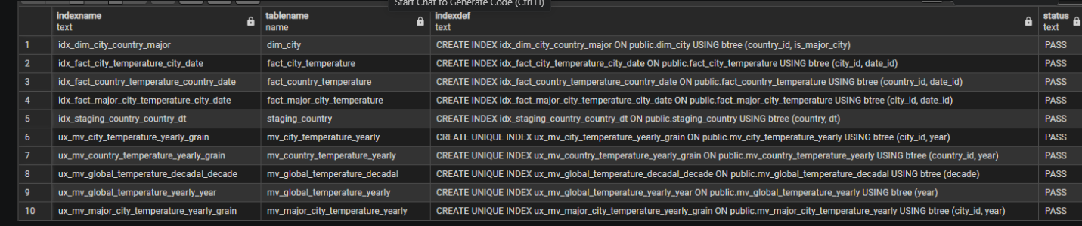

2.4. Làm sạch và đánh giá chất lượng dữ liệu bằng Python
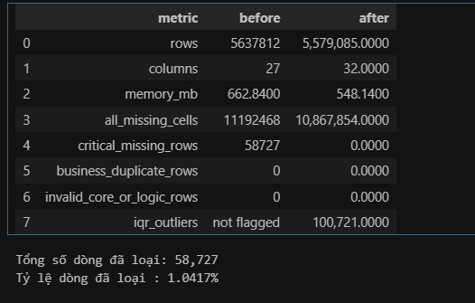

2.4.1. Phân tích dữ liệu thiếu
Dữ liệu nhiệt độ lịch sử có thể xuất hiện các khoảng thời gian không có giá trị. Nếu loại bỏ toàn bộ các bản ghi thiếu, chuỗi dữ liệu sẽ bị rút ngắn và có thể ảnh hưởng đến việc phân tích xu hướng.
Vì vậy, nhóm thống kê vị trí và mức độ dữ liệu thiếu trước khi lựa chọn phương pháp xử lý.

2.4.2. Xử lý Missing Values
Interpolation được lựa chọn để xử lý những khoảng trống phù hợp trong chuỗi dữ liệu nhiệt độ.
Ý tưởng của phương pháp là sử dụng những giá trị đã biết ở các thời điểm lân cận để ước lượng giá trị nằm trong khoảng bị thiếu. Cách tiếp cận này phù hợp với dữ liệu có tính liên tục theo thời gian.
Tuy nhiên, giá trị sau nội suy là giá trị ước lượng nên nhóm vẫn cần kiểm tra lại để đảm bảo không tạo ra xu hướng bất hợp lý.

2.4.3. Kết quả xử lý Missing Values
Quá trình thực hiện gồm xác định giá trị thiếu, sắp xếp dữ liệu theo thời gian, lựa chọn phương pháp nội suy, thực hiện nội suy và kiểm tra kết quả.
Sau khi xử lý, nhóm thống kê lại số lượng giá trị thiếu và trực quan hóa một số chuỗi dữ liệu để so sánh trước và sau nội suy.
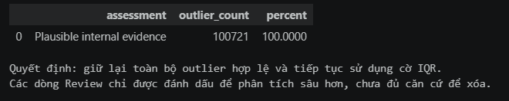

2.4.4. Phát hiện Outliers
Outliers là những giá trị khác biệt đáng kể so với phần lớn dữ liệu. Nhóm sử dụng các phương pháp thống kê và trực quan hóa để xác định những giá trị này.
Tuy nhiên, một giá trị nhiệt độ bất thường chưa chắc là dữ liệu sai. Vì vậy, nhóm cần xem xét bối cảnh của dữ liệu trước khi quyết định loại bỏ.

2.4.5. Phân tích và quyết định đối với Outliers
Phương pháp IQR phát hiện 100.721 dòng outlier. Sau khi phân tích theo thành phố, quốc gia, tháng, mùa và tọa độ, không phát hiện trường hợp trái với quy luật mùa vụ điển hình. Vì vậy, nhóm giữ lại các outlier và bổ sung cột city_temperature_iqr_outlier để nhận diện.
Sau khi loại các dòng thiếu biến mục tiêu và hoàn thành kiểm tra chất lượng, nhóm xác nhận lại số dòng, duplicate, kiểu dữ liệu, miền giá trị, tọa độ và logic lịch.

2.5. Kịch bản kiểm thử dữ liệu (Data Validation / Unit Test)

2.5.1. Kiểm tra dữ liệu thiếu

2.5.2. Kiểm tra dữ liệu trùng lặp
Nhóm kiểm tra các bản ghi trùng lặp dựa trên những trường định danh phù hợp. Nếu phát hiện bản ghi trùng, nhóm xác định nguyên nhân trước khi quyết định loại bỏ.

2.5.3. Kiểm tra kiểu dữ liệu
Các trường thời gian, nhiệt độ và thông tin địa điểm được kiểm tra kiểu dữ liệu nhằm đảm bảo phù hợp với các bước xử lý tiếp theo.
Đặc biệt, trường thời gian cần được xử lý đúng để có thể tạo các đặc trưng theo năm và thực hiện phân tích chuỗi thời gian.

2.5.4. So sánh dữ liệu trước và sau xử lý
Nhóm so sánh Dataset trước và sau tiền xử lý thông qua số lượng bản ghi, số lượng dữ liệu thiếu và một số thống kê cơ bản.

Nhóm so sánh dữ liệu trước và sau xử lý: số dòng giảm từ 5.637.812 xuống 5.579.085; 58.727 dòng thiếu biến mục tiêu được loại bỏ; không còn missing ở target, duplicate hoặc giá trị sai miền trong các cột cốt lõi.

2.5.5. Xuất dữ liệu phục vụ Machine Learning
Sau khi hoàn thành các bước kiểm tra, Dataset được xuất sang thư mục data/processed/.
Dữ liệu này sẽ được sử dụng cho EDA, Feature Engineering và Machine Learning. Việc tách dữ liệu đã xử lý khỏi dữ liệu gốc giúp nhóm dễ dàng quản lý phiên bản dữ liệu và có thể thực hiện lại pipeline khi cần.

Chương 3. Khai phá tri thức và kỹ thuật tính năng

3.1. Khám phá dữ liệu – EDA

3.1.1. Phân tích phân bố dữ liệu
Sau khi dữ liệu được tiền xử lý, nhóm tiến hành EDA nhằm hiểu rõ hơn đặc điểm của Dataset. Trước tiên, nhóm phân tích sự phân bố của các giá trị nhiệt độ để xác định phạm vi, xu hướng tập trung và mức độ biến động.
Các biểu đồ phân bố giúp nhóm có cái nhìn trực quan hơn so với việc chỉ sử dụng các bảng thống kê.
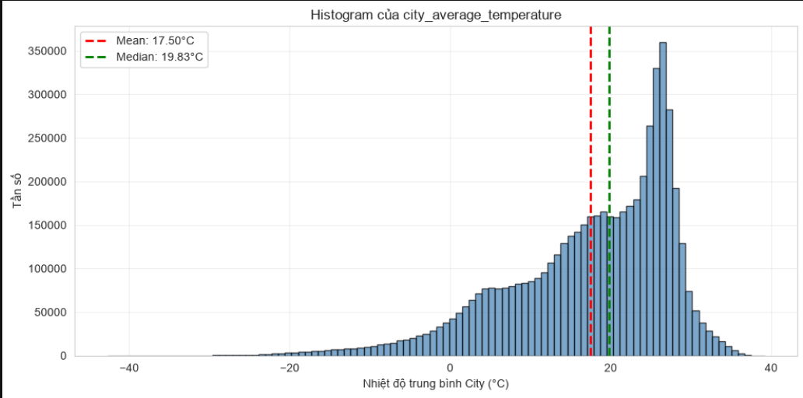
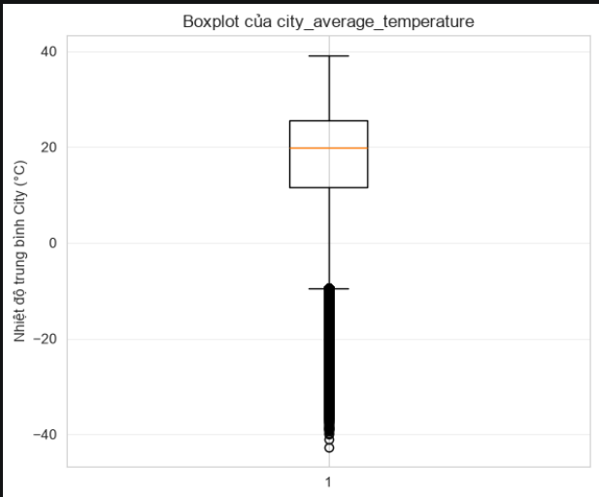
Nhiệt độ thành phố có trung bình 17,5021°C, trung vị 19,8260°C, độ lệch chuẩn 10,1935°C, nhỏ nhất −42,704°C và lớn nhất 39,156°C. Phân phối không hoàn toàn đối xứng và có đuôi dài về phía nhiệt độ thấp.

3.1.2. Phân tích nhiệt độ theo thời gian
Thời gian là yếu tố quan trọng nhất trong bài toán. Nhóm phân tích nhiệt độ theo từng năm và từng giai đoạn để xác định xu hướng thay đổi trong lịch sử.
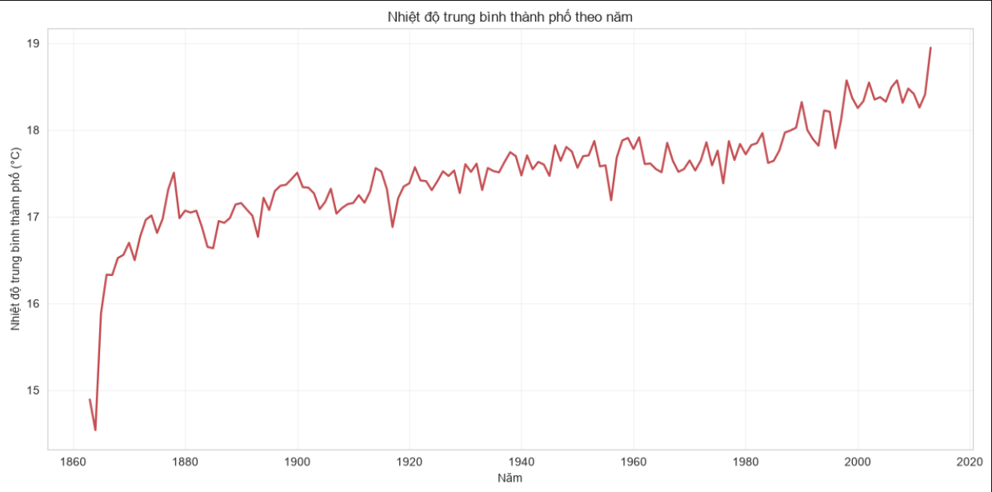
Thông qua biểu đồ chuỗi thời gian, nhóm có thể quan sát những giai đoạn nhiệt độ tăng, giảm hoặc biến động mạnh. Kết quả so sánh hai đầu chuỗi cho thấy nhiệt độ trung bình tăng khoảng 0,027°C mỗi năm. Đây là xu hướng mô tả trên dữ liệu được chọn, không nên diễn giải trực tiếp thành tốc độ nóng lên tuyệt đối của toàn cầu.

3.1.3. Phân tích nhiệt độ theo khu vực
Nhóm tiếp tục phân tích sự khác biệt về nhiệt độ giữa các khu vực. Việc so sánh giúp xác định những khu vực có mức nhiệt trung bình cao hơn hoặc có tốc độ thay đổi đáng chú ý.
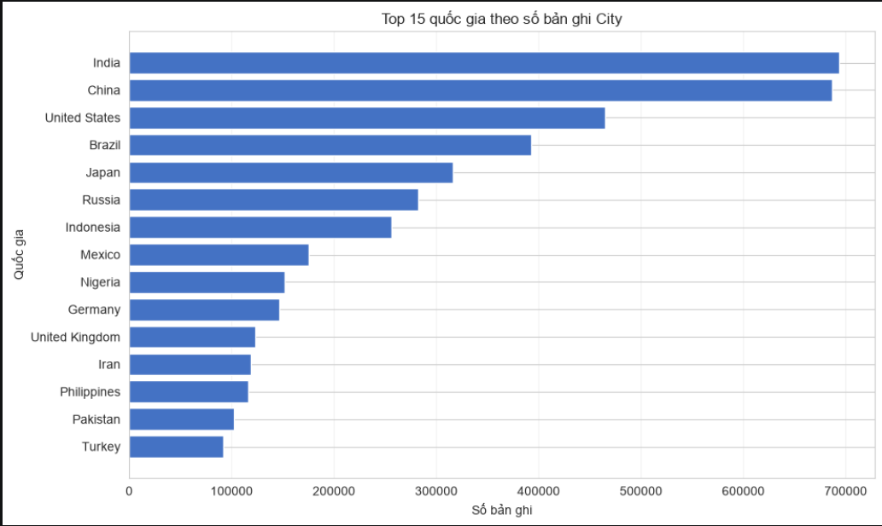
Kết quả này tạo cơ sở để lựa chọn những khu vực phù hợp cho bước dự báo.

3.1.4. Phân tích nhiệt độ tại các thành phố
Đối với mục tiêu dự báo biến động nhiệt độ cục bộ, Nhóm phân tích dữ liệu tại các thành phố thuộc 50 quốc gia có số bản ghi nhiều nhất. Dữ liệu không chỉ giới hạn ở các thành phố lớn; thuộc tính is_major_city chỉ là thông tin bổ trợ. Sau làm sạch, dữ liệu gồm 50 quốc gia, 3.070 tên thành phố và 3.119 vị trí thành phố–tọa độ.

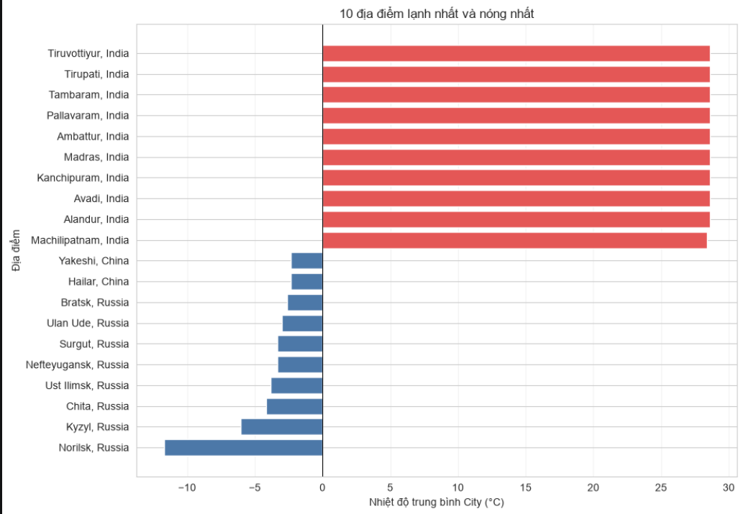
Các thành phố được so sánh về nhiệt độ trung bình, xu hướng thay đổi và mức độ biến động qua thời gian. Qua đó, nhóm có thể xác định những thành phố có xu hướng đáng chú ý để đưa vào mô hình.

3.1.5. Nhận xét từ EDA
Kết quả EDA giúp nhóm chuyển dữ liệu ban đầu thành những nhận xét có ý nghĩa. Thay vì chỉ quan sát từng bản ghi, nhóm tập trung tìm kiếm các xu hướng theo thời gian, sự khác biệt giữa các khu vực và những đặc điểm có khả năng ảnh hưởng đến dự báo.

3.2. Phân tích thống kê

3.2.1. Các chỉ số thống kê cơ bản
Nhóm sử dụng các chỉ số như giá trị trung bình, trung vị, độ lệch chuẩn, giá trị nhỏ nhất và lớn nhất để mô tả dữ liệu nhiệt độ.
Các chỉ số này giúp đánh giá mức độ tập trung và biến động của Dataset.

3.2.2. Phân tích xu hướng nhiệt độ
Nhóm phân tích sự thay đổi của nhiệt độ theo thời gian nhằm xác định xu hướng dài hạn.
Đây là cơ sở quan trọng để xây dựng bài toán dự báo nhiệt độ trong tương lai.

3.2.3. Phân tích sự biến động
Bên cạnh xu hướng trung bình, nhóm quan tâm đến mức độ dao động của nhiệt độ. Việc phân tích biến động giúp xác định những giai đoạn có sự thay đổi lớn và đánh giá mức độ ổn định của dữ liệu.

3.2.4. Phân tích mối quan hệ giữa các biến
Nhóm phân tích mối quan hệ giữa các biến bằng bảng tương quan và biểu đồ phù hợp.
Mục tiêu là xác định những Feature có khả năng cung cấp thông tin hữu ích cho mô hình, đồng thời phát hiện những biến có mối quan hệ quá cao với nhau.

3.3. Feature Engineering

3.3.1. Xác định mục tiêu Feature Engineering
Feature Engineering được thực hiện nhằm chuyển đổi dữ liệu ban đầu thành những đặc trưng có ý nghĩa hơn đối với mô hình Machine Learning.
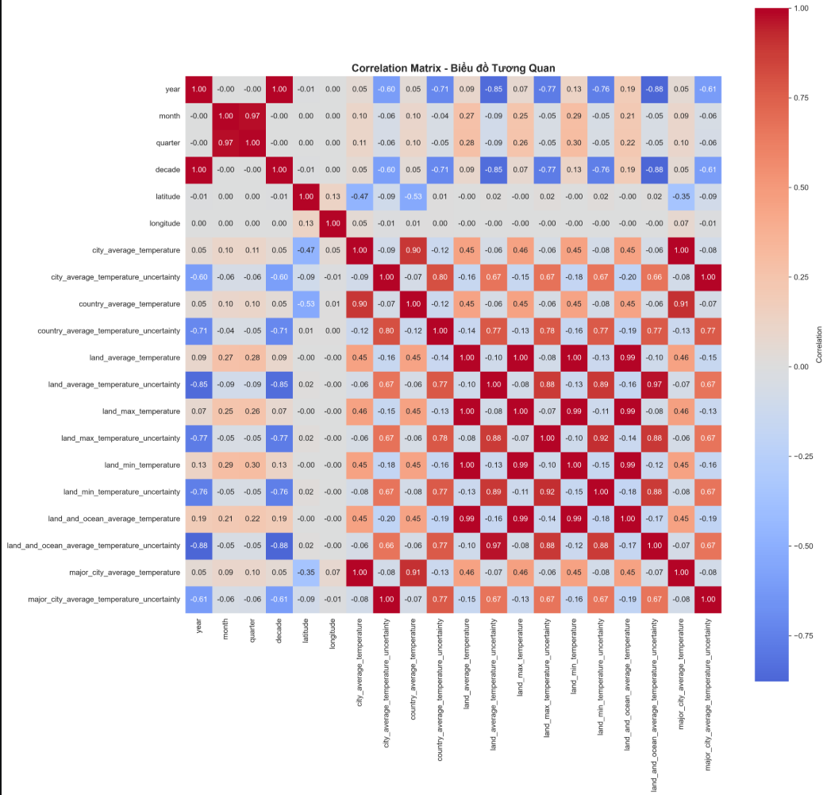
Đối với bài toán nhiệt độ, nhóm ưu tiên các đặc trưng liên quan đến thời gian, xu hướng và sự thay đổi nhiệt độ.

3.3.2. Xây dựng các Feature theo thời gian
Từ trường thời gian, nhóm có thể tạo các đặc trưng như năm, tháng, giai đoạn hoặc khoảng thời gian kể từ mốc ban đầu.
Những đặc trưng này giúp mô hình nhận biết được vị trí của một quan sát trong chuỗi thời gian.

3.3.3. Xây dựng các Feature nhiệt độ
Từ nhiệt độ lịch sử, nhóm xây dựng những đặc trưng phản ánh mức nhiệt trung bình, mức thay đổi và xu hướng.
Các đặc trưng này giúp mô hình có thêm thông tin thay vì chỉ sử dụng một giá trị nhiệt độ đơn lẻ.

3.3.4. Xây dựng tối thiểu 10 Feature mới
Theo yêu cầu của dự án, nhóm xây dựng tối thiểu 10 Feature mới. Các Feature được lựa chọn dựa trên đặc điểm dữ liệu và mục tiêu dự báo.Các Feature cuối cùng sẽ được xác nhận dựa trên Notebook 05_feature_engineering.ipynb của nhóm.Notebook 05 tạo 25 feature ứng viên thuộc các nhóm thời gian chu kỳ, xu hướng, địa lý, tương tác địa lý–mùa vụ, đặc điểm khí hậu theo vị trí và dữ liệu trễ. Sau đánh giá tín hiệu, đa cộng tuyến, tính khả dụng khi dự báo và nguy cơ data leakage, 19 feature được giữ lại và 6 feature bị loại.

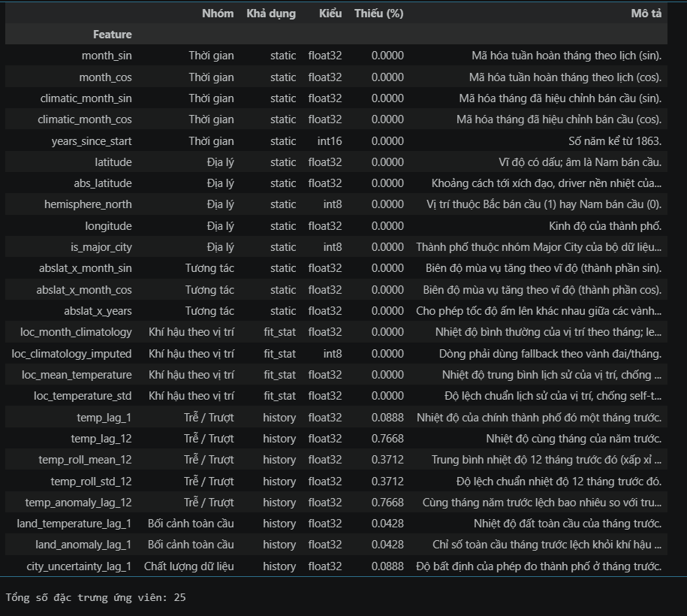
3.3.5. Đánh giá các Feature
Sau khi tạo Feature, nhóm kiểm tra giá trị thiếu, phân bố và mối quan hệ giữa các Feature.
Những Feature không có ý nghĩa hoặc gây ra vấn đề dữ liệu sẽ được xem xét loại bỏ trước khi đưa vào mô hình.

3.4. Trực quan hóa và khai phá Insights

3.4.1. Trực quan hóa xu hướng nhiệt độ
Nhóm sử dụng biểu đồ đường để thể hiện sự thay đổi nhiệt độ theo thời gian. Đây là dạng biểu đồ phù hợp để quan sát xu hướng dài hạn.Việc đánh giá feature sử dụng giai đoạn validation 1984–1993; tập test 1994–2013 không tham gia lựa chọn feature. Các phép đo nhiệt độ cùng tháng như country_average_temperature và major_city_average_temperature bị loại vì có nguy cơ data leakage. Feature có tín hiệu mạnh nhất là loc_month_climatology.

3.4.2. So sánh giữa các khu vực và thành phố
Các biểu đồ so sánh được sử dụng để làm nổi bật sự khác biệt về nhiệt độ giữa các khu vực và thành phố.
Kết quả trực quan hóa giúp người xem dễ dàng nhận biết những khu vực có xu hướng nhiệt độ đáng chú ý.

3.4.3. Trực quan hóa các Feature mới
Các Feature mới được trực quan hóa để kiểm tra khả năng phản ánh xu hướng dữ liệu. 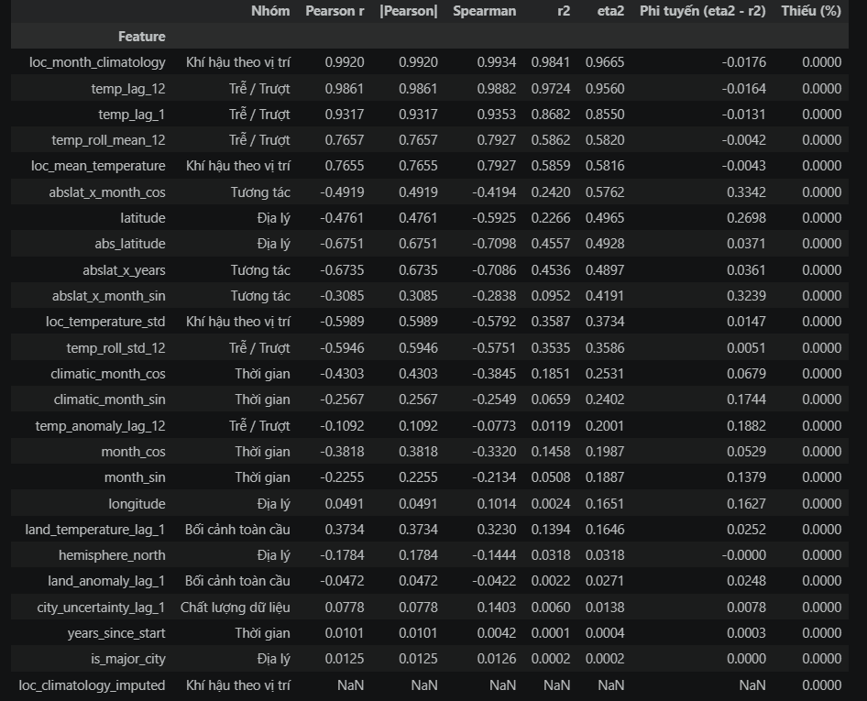
Thông qua bước này, nhóm có thể phát hiện những Feature có giá trị phân tích và những Feature chưa thực sự hữu ích.

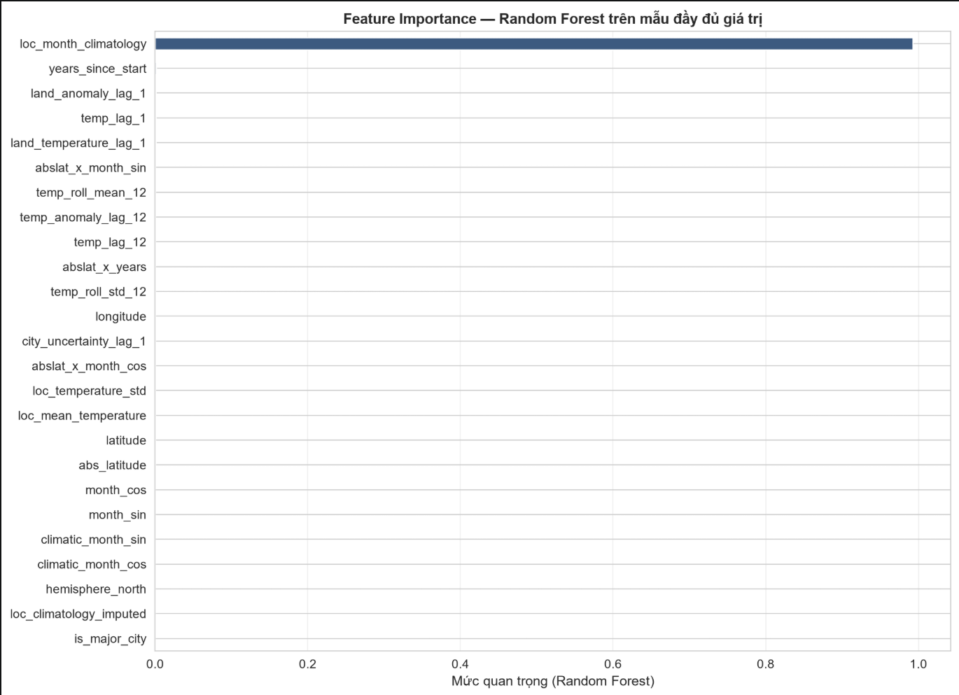
3.4.4. Các Insights quan trọng
Từ EDA và Feature Engineering, nhóm tổng hợp những phát hiện chính liên quan đến xu hướng nhiệt độ, sự khác biệt giữa các khu vực và biến động theo thời gian.
Các Insights được lựa chọn phải có cơ sở từ dữ liệu và biểu đồ, không chỉ dựa trên nhận định chủ quan.

3.4.5. Ý nghĩa của các Insights đối với bài toán dự báo
Những Insights thu được là cơ sở để nhóm lựa chọn Feature và xây dựng mô hình ở Chương 4.
Thông qua EDA, nhóm hiểu rõ hơn dữ liệu trước khi để mô hình học từ dữ liệu. Điều này giúp quá trình xây dựng Machine Learning có định hướng thay vì lựa chọn mô hình một cách ngẫu nhiên.

Chương 4. Mô hình hóa và dự báo

4.1. Chuẩn bị dữ liệu cho mô hình

4.1.1. Xác định biến mục tiêu
Mục tiêu của mô hình là dự báo biến động nhiệt độ dựa trên dữ liệu lịch sử đã được xử lý.

Biến mục tiêu duy nhất là city_average_temperature, biểu diễn nhiệt độ trung bình của một vị trí thành phố trong tháng cần dự đoán.

4.1.2. Xác định biến đầu vào
Các biến đầu vào được lựa chọn từ những Feature đã được xây dựng và đánh giá ở Chương 3.
Nhóm ưu tiên những Feature có ý nghĩa đối với xu hướng nhiệt độ và hạn chế những biến không cần thiết nhằm giúp mô hình đơn giản và dễ đánh giá hơn.

4.1.3. Chia tập Train, Validation và Test theo thời gian

Dữ liệu được chia theo thứ tự thời gian, không dùng random split. Trong chế độ chạy tiết kiệm tài nguyên, Notebook 06 sử dụng 750.000 dòng train trong giai đoạn 1863–1983, 200.000 dòng validation trong giai đoạn 1984–1993 và 200.000 dòng test trong giai đoạn 1994–2013.

4.1.4. Chuẩn hóa dữ liệu
Đối với những thuật toán yêu cầu dữ liệu có cùng thang đo, nhóm thực hiện chuẩn hóa các Feature trước khi huấn luyện.
StandardScaler chỉ được áp dụng cho Linear Regression và được đóng gói trực tiếp trong Scikit-learn Pipeline. Vì vậy, scaler không được lưu thành file riêng.

4.2. Xây dựng mô hình Machine Learning

4.2.1. Lựa chọn thuật toán
Nhóm huấn luyện và so sánh Linear Regression, Random Forest Regressor và XGBoost Regressor.

4.2.2. Huấn luyện mô hình
Các mô hình được huấn luyện bằng tập Train đã chuẩn bị.
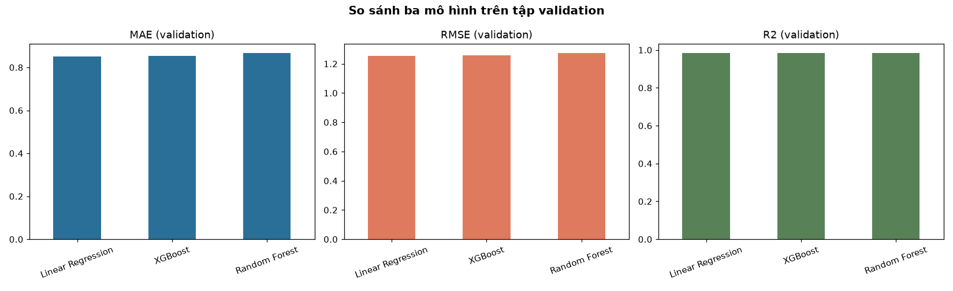
Trong quá trình huấn luyện, nhóm theo dõi kết quả và điều chỉnh những tham số cần thiết để cải thiện hiệu suất.

4.2.3. Cấu hình và kiểm soát mô hình
Báo cáo đang tuyên bố tối ưu tham số nhưng notebook chưa thực hiện tìm kiếm hyperparameter đầy đủ. Các mô hình sử dụng cấu hình được xác định trước và được đánh giá trên tập validation. Notebook hiện chưa thực hiện Grid Search hoặc Random Search, vì vậy không tuyên bố đã tối ưu hyperparameter toàn diện.

4.2.4. Lưu mô hình
Sau khi lựa chọn được mô hình phù hợp, nhóm lưu mô hình dưới dạng file để sử dụng trong bước dự đoán.
Các file mô hình được đặt trong thư mục models/, phù hợp với cấu trúc dự án đã xây dựng.

4.3. Đánh giá hiệu suất mô hình

4.3.1. Các chỉ số đánh giá
Đối với bài toán dự báo nhiệt độ, nhóm sử dụng các chỉ số phù hợp với bài toán Regression, chẳng hạn như MAE, RMSE và R².
Mỗi chỉ số cung cấp một góc nhìn khác nhau về chất lượng dự báo.

4.3.2. Kết quả trên tập Test
Sau khi huấn luyện, mô hình được đánh giá trên tập Test.

Mô hình | Validation MAE | Validation RMSE | Validation R2 | Test MAE | Test RMSE | Test R2
Linear Regression | 0,84817 | 1,24884 | 0,98441 | 0,87259 | 1,26651 | 0,98407
XGBoost | 0,84499 | 1,25566 | 0,98424 | 0,92083 | 1,31352 | 0,98287
Random Forest | 0,85881 | 1,26585 | 0,98398 | 0,95094 | 1,34961 | 0,98191

Nhóm không sử dụng kết quả trên tập Train để kết luận mô hình tốt mà tập trung vào khả năng dự đoán trên dữ liệu chưa được sử dụng trong quá trình học.
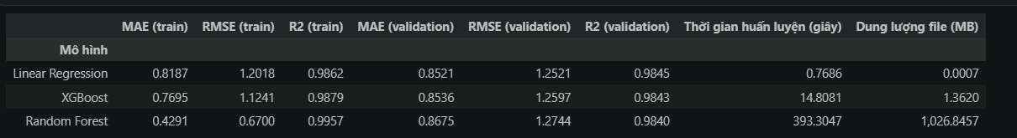

4.3.3. So sánh các mô hình
Kết quả của các mô hình được đặt cạnh nhau để so sánh.
Mô hình được lựa chọn không chỉ dựa trên một chỉ số mà cần xem xét tổng thể hiệu suất, độ ổn định và mức độ phù hợp với mục tiêu dự án.
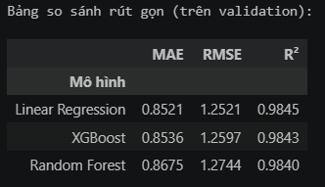

4.3.4. Lựa chọn mô hình phù hợp
Linear Regression được chọn vì có Validation RMSE thấp nhất, bằng 1,24884°C. Sau khi refit trên train và validation, mô hình cuối đạt MAE 0,86691°C, RMSE 1,25865°C và R² 0,98427 trên tập test.

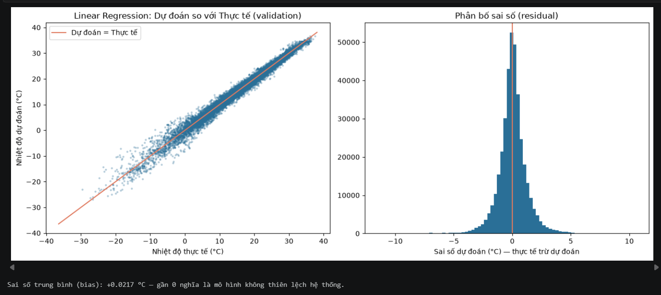

4.4. Dự báo nhiệt độ

4.4.1. Quy trình dự báo
Quy trình dự báo được thực hiện bằng cách đưa các Feature đầu vào tương ứng vào mô hình đã huấn luyện.
Mô hình sau đó tạo ra giá trị nhiệt độ dự đoán. Kết quả được lưu lại để phục vụ phân tích và trực quan hóa.

4.4.2. Dự báo nhiệt độ tại các thành phố lớn
Dựa trên yêu cầu của đề tài, nhóm tập trung vào việc dự báo xu hướng nhiệt độ tại các thành phố lớn.
Các thành phố được lựa chọn dựa trên phạm vi dữ liệu thực tế và khả năng cung cấp đủ dữ liệu lịch sử cho mô hình.

4.4.3. Dự báo xu hướng trong 20 năm tới
Một trong những thách thức chính của dự án là sử dụng dữ liệu lịch sử để dự báo xu hướng nhiệt độ trong 20 năm tiếp theo.
Kết quả dự báo cần được trình bày dưới dạng bảng và biểu đồ để người xem dễ dàng quan sát xu hướng.
Các giá trị cụ thể sẽ chỉ được đưa vào báo cáo sau khi nhóm hoàn thành việc huấn luyện và kiểm tra mô hình thực tế.

4.4.4. Trực quan hóa kết quả dự báo
Kết quả dự báo được trực quan hóa bằng biểu đồ nhằm so sánh dữ liệu lịch sử và xu hướng dự kiến.
Cách trình bày này giúp người dùng dễ nhận biết hướng thay đổi của nhiệt độ thay vì chỉ xem các giá trị số.

4.5. Phân tích kết quả dự báo

4.5.1. Xu hướng nhiệt độ dự báo
Nhóm phân tích hướng thay đổi của nhiệt độ dựa trên kết quả mô hình.
Phần nhận xét được xây dựng từ kết quả thực tế, tránh đưa ra kết luận vượt quá khả năng của Dataset và mô hình.

4.5.2. So sánh kết quả giữa các thành phố
Kết quả dự báo giữa các thành phố được so sánh để xác định những địa điểm có xu hướng thay đổi đáng chú ý.

4.5.3. Ý nghĩa của kết quả
Kết quả mô hình giúp minh họa khả năng sử dụng dữ liệu lịch sử và Machine Learning để hỗ trợ nghiên cứu xu hướng nhiệt độ.
Tuy nhiên, dự báo dài hạn cần được hiểu là kết quả của mô hình dựa trên Dataset được cung cấp, không phải một khẳng định tuyệt đối về nhiệt độ thực tế trong tương lai.

4.5.4. Các vấn đề và giới hạn của dự báo
Dự báo 20 năm có độ khó cao vì tương lai có thể chịu ảnh hưởng của nhiều yếu tố mà Dataset hiện tại chưa phản ánh.
Do đó, kết quả cần được đánh giá cùng với các chỉ số hiệu suất và những giới hạn của dữ liệu.

Chương 5. Quản trị dự án và phối hợp nhóm

5.1. Phân chia vai trò và nhiệm vụ

5.1.1. Vai trò của từng thành viên
Dự án được thực hiện bởi nhóm 5 sinh viên. Các thành viên được phân chia nhiệm vụ dựa trên những phần chính của dự án, bao gồm quản lý nhóm, Database, Data Analysis, Web/API và AI/ML.
Cách phân chia này giúp mỗi thành viên có trách nhiệm rõ ràng nhưng vẫn phải phối hợp với các thành viên khác vì các phần của dự án có mối liên hệ chặt chẽ.

5.1.2. Phân công công việc
Nhóm trưởng chịu trách nhiệm điều phối chung, theo dõi tiến độ và kết nối các thành viên.
Thành viên phụ trách Database thực hiện các công việc liên quan đến PostgreSQL, thiết kế bảng, Import và truy vấn dữ liệu.
Thành viên phụ trách Data Analysis thực hiện EDA, thống kê và trực quan hóa dữ liệu.
Thành viên phụ trách Web/API xây dựng phần FastAPI và Streamlit.

Thành viên phụ trách AI/ML tập trung vào Feature Engineering, huấn luyện và đánh giá mô hình.

5.1.3. Trách nhiệm của từng thành viên
Mỗi thành viên chịu trách nhiệm hoàn thành phần việc được giao và phối hợp khi công việc của mình ảnh hưởng đến thành viên khác.
Đối với những phần quan trọng như Dataset, mô hình và ứng dụng, nhóm thực hiện kiểm tra chéo trước khi tích hợp vào sản phẩm cuối cùng.

5.2. Kế hoạch và tiến độ triển khai

5.2.1. Phạm vi và thời gian thực hiện
Nhóm có 18 ngày, mỗi ngày dành khoảng 2 giờ cho dự án. Tổng thời gian được phân bổ có giới hạn nên nhóm cần ưu tiên những chức năng cốt lõi và kiểm soát tiến độ chặt chẽ.

5.2.2. Kế hoạch 18 ngày
Kế hoạch được chia thành các giai đoạn:
- Giai đoạn 1: Khảo sát Dataset và xác định bài toán.
- Giai đoạn 2: PostgreSQL và pipeline dữ liệu.
- Giai đoạn 3: Cleaning, Interpolation và EDA.
- Giai đoạn 4: Feature Engineering và Machine Learning.
- Giai đoạn 5: FastAPI và Streamlit.
- Giai đoạn 6: Kiểm thử, hoàn thiện tài liệu và chuẩn bị thuyết trình.

5.2.3. Phân bổ 2 giờ mỗi ngày
Do thời gian mỗi ngày có giới hạn, nhóm ưu tiên những nhiệm vụ có quan hệ phụ thuộc.
Ví dụ, dữ liệu phải được xử lý trước khi Feature Engineering; Feature Engineering phải hoàn thành trước khi huấn luyện mô hình; mô hình cần được kiểm tra trước khi tích hợp vào API và Dashboard.

5.2.4. Theo dõi tiến độ
Nhóm sử dụng Task Tracker để ghi nhận công việc, người phụ trách và trạng thái hoàn thành.
Các trạng thái có thể được tổ chức theo quy trình To Do → In Progress → Review → Done, phù hợp với định hướng quản lý công việc trong tài liệu mẫu.

5.2.5. Xử lý các vấn đề phát sinh
Trong quá trình thực hiện, nhóm có thể gặp các vấn đề về dữ liệu, lỗi code, xung đột Git hoặc mô hình không đạt kết quả mong muốn.
Khi phát sinh vấn đề, thành viên phụ trách cần thông báo sớm để nhóm cùng hỗ trợ thay vì để vấn đề ảnh hưởng đến tiến độ chung.

5.3. Quản lý mã nguồn và phiên bản trên Git/GitHub

5.3.1. Cấu trúc Repository
Repository được tổ chức theo cấu trúc đã thống nhất của dự án, bao gồm data/, docs/, notebooks_v1/,notebooks_v2/ sql/, app/, models/, reports/ và các file cấu hình
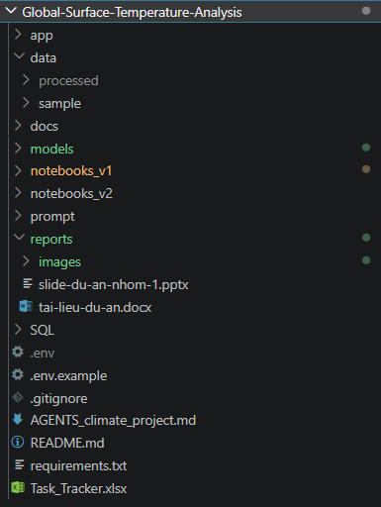
Cấu trúc rõ ràng giúp thành viên dễ tìm kiếm và quản lý phần việc của mình.

5.3.2. Chiến lược Branching
Nhóm sử dụng main cho phiên bản ổn định. Những chức năng riêng được phát triển trên các nhánh riêng trước khi tích hợp.
Ví dụ có thể sử dụng các nhánh như feature/data-cleaning, feature/eda-analysis hoặc các nhánh tương ứng với chức năng của từng thành viên. Đây cũng là hướng tổ chức được tài liệu mẫu đề xuất.

5.3.3. Commit và Pull Request
Mỗi lần cập nhật mã nguồn cần có Commit Message rõ ràng để các thành viên có thể hiểu nội dung thay đổi.
Đối với những phần quan trọng, thành viên khác thực hiện Review trước khi Merge vào nhánh chính. Quy trình này giúp giảm nguy cơ đưa code lỗi vào phiên bản ổn định.

5.3.4. Review và Merge
Trước khi Merge, người thực hiện kiểm tra code và đảm bảo chức năng đã được kiểm thử.
Nếu có lỗi hoặc xung đột, thành viên phụ trách cần giải quyết trước khi tích hợp.

5.3.5. Quản lý README và tài liệu
README.md được sử dụng để mô tả dự án, cấu trúc thư mục, yêu cầu môi trường và hướng dẫn chạy.
Việc cập nhật README cùng với quá trình phát triển giúp người khác có thể hiểu và chạy lại dự án.

5.4. Quy tắc cộng tác và đạo đức nghề nghiệp

5.4.1. Quy tắc làm việc nhóm
Các thành viên thống nhất trao đổi công việc rõ ràng, tôn trọng ý kiến của nhau và chủ động báo cáo khi gặp khó khăn.

5.4.2. Quản lý mã nguồn chung
Không tự ý xóa hoặc thay đổi phần code của thành viên khác khi chưa trao đổi.
Các phiên bản quan trọng được lưu trên Git/GitHub để có thể khôi phục khi xảy ra lỗi.

5.4.3. Minh bạch về nguồn tham khảo
Những đoạn code, ý tưởng hoặc tài liệu tham khảo từ bên ngoài cần được ghi nhận rõ ràng trong tài liệu hoặc mã nguồn.
Điều này phù hợp với yêu cầu của mẫu về tính minh bạch trong quá trình sử dụng tài liệu và mã nguồn tham khảo.

5.4.4. Bảo đảm tiến độ và trách nhiệm
Mỗi thành viên chịu trách nhiệm đối với phần việc được giao và phải chủ động thông báo khi không thể hoàn thành đúng thời hạn.

5.4.5. Hỗ trợ và phản biện trong nhóm
Các thành viên hỗ trợ nhau khi gặp vấn đề kỹ thuật và thực hiện phản biện trên tinh thần xây dựng.
Mục tiêu của việc phản biện là nâng cao chất lượng sản phẩm chung thay vì chỉ đánh giá phần việc của cá nhân.

Chương 6. Tổng kết và triển khai dự án

6.1. Đóng gói dự án

6.1.1. Cấu trúc thư mục dự án
Dự án được tổ chức thành các thư mục riêng theo chức năng, bao gồm dữ liệu, Notebook, SQL, ứng dụng, mô hình, tài liệu và báo cáo.
Cấu trúc này giúp quá trình phát triển, kiểm thử và bàn giao dự án thuận tiện hơn.

6.1.2. Các thành phần chính của dự án
Các thành phần chính gồm:
- data/: dữ liệu gốc, dữ liệu sau xử lý và dữ liệu mẫu.
- notebooksv1/: các Notebook thực hiện từng giai đoạn.
- notebooksv2/: các Notebook thực hiện từng giai đoạn.
- sql/: câu lệnh PostgreSQL.
- app/: FastAPI và Streamlit.
- models/: mô hình đã huấn luyện.
- reports/: tài liệu và hình ảnh.
- prompts/: các Prompt được sử dụng trong quá trình hỗ trợ phát triển.
- README.md: hướng dẫn dự án.

- requirements.txt: danh sách thư viện.

6.1.3. File dữ liệu và mô hình
Dữ liệu gốc được tách khỏi dữ liệu đã xử lý. Mô hình sau khi huấn luyện được lưu riêng để có thể tải lại khi thực hiện dự đoán.
Cách tổ chức này giúp ứng dụng không cần huấn luyện lại mô hình mỗi lần chạy.

6.1.4. File requirements.txt
requirements.txt chứa danh sách các thư viện cần thiết để cài đặt môi trường chạy dự án.
Việc quản lý thư viện bằng file này giúp hạn chế sự khác biệt giữa môi trường của các thành viên.

6.1.5. README.md
README.md cung cấp thông tin tổng quan về dự án, cấu trúc thư mục, cách cài đặt, cách chạy Notebook và cách khởi động ứng dụng.
Đây là tài liệu quan trọng để người khác có thể tiếp cận và sử dụng lại dự án.

6.2. Hướng dẫn triển khai và sử dụng

6.2.1. Cài đặt môi trường
Người sử dụng cần chuẩn bị môi trường Python phù hợp và tải mã nguồn dự án từ Repository.
Sau đó tạo môi trường làm việc và cài đặt các thư viện cần thiết.

6.2.2. Cài đặt các thư viện
Các thư viện được cài đặt dựa trên requirements.txt.
Việc sử dụng cùng một danh sách thư viện giúp đảm bảo môi trường chạy của các thành viên có tính nhất quán.

6.2.3. Kết nối PostgreSQL
Trước khi chạy những chức năng phụ thuộc vào cơ sở dữ liệu, người dùng cần thiết lập PostgreSQL và cấu hình thông tin kết nối.
Thông tin cấu hình cần được quản lý an toàn và không đưa thông tin nhạy cảm trực tiếp lên Repository.

6.2.4. Chạy Notebook
Các Notebook được sắp xếp theo thứ tự từ khảo sát dữ liệu đến dự đoán:
01_data_understanding.ipynb→02_postgresql_pipeline.ipynb→03_data_cleaning.ipynb→04_eda_visualization.ipynb→05_feature_engineering.ipynb→06_machine_learning.ipynb→07_prediction_demo.ipynb
Thứ tự này giúp người sử dụng hiểu được toàn bộ pipeline của dự án.

6.2.5. Chạy FastAPI
Sau khi mô hình đã được huấn luyện và lưu trong thư mục models/, API có thể được khởi động từ file app/api.py.
API đảm nhận việc tiếp nhận dữ liệu đầu vào và trả về kết quả dự đoán từ mô hình.

6.2.6. Chạy Streamlit Dashboard
Dashboard được xây dựng bằng Streamlit và đóng vai trò giao diện tương tác cho người dùng.
Người dùng có thể xem dữ liệu, biểu đồ và sử dụng chức năng dự báo thông qua giao diện thay vì trực tiếp làm việc với Notebook.

6.3. Kết luận

6.3.1. Những kết quả đạt được
Dự án Global-Surface-Temperature-Analysis được xây dựng theo một quy trình tương đối đầy đủ từ xử lý dữ liệu đến Machine Learning và triển khai ứng dụng.
Nhóm đã xây dựng định hướng xử lý Dataset nhiệt độ lịch sử, sử dụng PostgreSQL để quản lý dữ liệu, thực hiện EDA, Feature Engineering, huấn luyện và lựa chọn mô hình cuối, đồng thời chuẩn bị cấu trúc thư mục cho giai đoạn phát triển API và Dashboard.

6.3.2. Mức độ hoàn thành mục tiêu
Mức độ hoàn thành được đánh giá dựa trên những mục tiêu đặt ra ở Chương 1 và kết quả thực tế của từng thành phần trong dự án. Mô hình cuối đạt MAE 0,86691°C, RMSE 1,25865°C và R² 0,98427 trên tập test.

6.3.3. Giá trị của dự án
Dự án giúp nhóm áp dụng kiến thức về Data Analysis, Database, Machine Learning và phát triển ứng dụng vào cùng một bài toán.
Thay vì chỉ xây dựng một mô hình riêng lẻ, nhóm hướng đến một quy trình hoàn chỉnh từ dữ liệu thô đến sản phẩm có khả năng tương tác với người dùng.

6.4. Hạn chế của dự án

6.4.1. Hạn chế về dữ liệu
Dataset lịch sử có thể tồn tại dữ liệu thiếu, không đồng nhất và những giới hạn về phạm vi thông tin. Việc sử dụng dữ liệu lịch sử cũng khiến mô hình không thể phản ánh tất cả các yếu tố có thể tác động đến nhiệt độ trong tương lai.

6.4.2. Hạn chế trong tiền xử lý
Việc loại 58.727 dòng thiếu biến mục tiêu có thể làm giảm tính liên tục ở một số chuỗi thành phố. Tuy nhiên, nhóm lựa chọn phương pháp này để tránh đưa các giá trị nhiệt độ ước lượng vào target. Các giá trị thiếu mang tính bổ trợ được giữ lại và xử lý trong pipeline mô hình.

6.4.3. Hạn chế của mô hình dự báo
Mô hình được đánh giá trong kịch bản dự báo trước một tháng dựa trên lịch sử quan sát. Kết quả hiện tại chưa chứng minh khả năng dự báo dài hạn hoặc dự báo đệ quy 20 năm.

6.4.4. Hạn chế về thời gian và nguồn lực
Nhóm thực hiện dự án trong thời gian giới hạn 18 ngày, mỗi ngày khoảng 2 giờ. Do đó, phạm vi thử nghiệm mô hình và tối ưu hệ thống có thể chưa được mở rộng như một dự án thực tế dài hạn.

6.5. Hướng phát triển

6.5.1. Bổ sung dữ liệu
Trong tương lai, dự án có thể bổ sung thêm các nguồn dữ liệu khí hậu và môi trường để mô hình có nhiều thông tin hơn.

6.5.2. Cải thiện phương pháp xử lý dữ liệu
Có thể thử nghiệm thêm các phương pháp xử lý dữ liệu thiếu và phát hiện Outliers để đánh giá ảnh hưởng của từng phương pháp đến kết quả mô hình.

6.5.3. Thử nghiệm các mô hình AI nâng cao
Dự án có thể mở rộng sang các phương pháp Machine Learning và Deep Learning chuyên sâu hơn cho dữ liệu chuỗi thời gian.
Việc thử nghiệm nhiều phương pháp sẽ giúp nhóm đánh giá liệu mô hình phức tạp hơn có thực sự cải thiện chất lượng dự báo hay không.

6.5.4. Mở rộng phạm vi dự báo
Phạm vi có thể được mở rộng từ một số thành phố lớn sang nhiều thành phố và khu vực hơn.
Dashboard cũng có thể bổ sung bản đồ tương tác để người dùng quan sát sự thay đổi nhiệt độ theo vị trí địa lý.

6.5.5. Phát triển hệ thống trong thực tế
Trong tương lai, hệ thống có thể được triển khai thành một nền tảng hoàn chỉnh, cho phép cập nhật dữ liệu định kỳ, tự động huấn luyện lại mô hình và cập nhật kết quả dự báo.
Điều này giúp dự án chuyển từ một sản phẩm phục vụ học tập sang một hệ thống phân tích và dự báo có khả năng sử dụng lâu dài.

